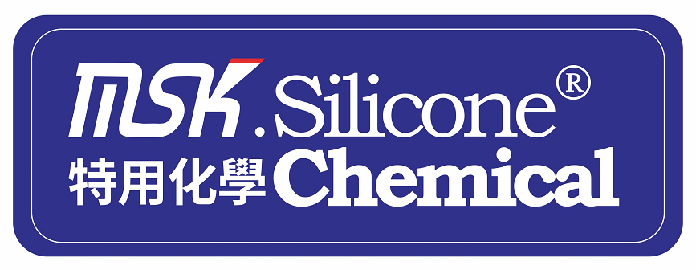
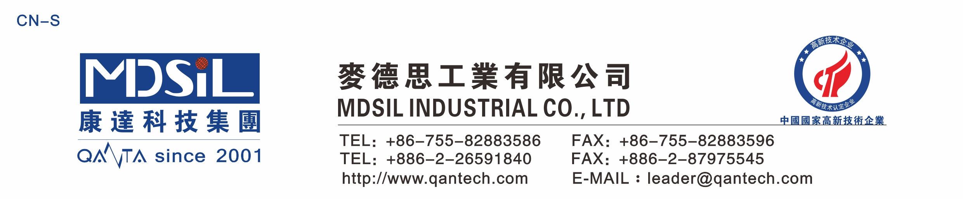中 拉 型 气 相 胶
基本型号：MD1572-70
产品描述：中拉型气相硅橡胶是硅胶产品一种常见性能硅胶制品

产品特性：
★ 耐高低温冲击,使用温度广，-60℃-250℃下可长期使用。
★ 化学性质稳定，除强碱、氢氟酸不与任何物质反应。
★ 原料透明，客户可以自己调配各种不同靓丽色彩。
★ 优异的电绝缘性能，耐电压、耐电弧、体积电阻系数受温度影响小。
★ 使用灵活方便，可配双二四，双二五，铂金硫化剂。

主要应用：
模压型气相杂件，按键，厨具类制品等。

典型物性表：
No. | Test Item | Unit | Spec.
No. | Test Item | Unit | 175×5min | 200℃*2h | 200℃*4h
1 | (外观)Appearance |  | 半透明
2 | (硬度)Hardness (JIS) | A | 66 |  | 71
3 | (收缩率)Linear Shrinkage ((ISO7619) | % | 3
4 | (抗撕)Tear Strength, DieC (ISO34) | N/mm | 55 | 60
5 | (抗拉)Tensile Strength (ISO/DIS-37) | Mpa | 10.5 | 9.5
6 | (伸长率)Elongation (ISO/DIS-37) | % | 600 | 444
7 | 比重(Specific Gravity)(at 25℃)(ISO2781) | g/cm³ | 1.179
8 | 可塑度(Plasticity)(ISO-7323) |  | 215
9 | 扯断永久变形Tension Set%8

硫化条件： C-15（1.3%）, 170℃×10min。二次硫化 200℃×4h
操作条件：使用时戴上防护眼镜和防护手套
存储条件：低温干燥,远离明火,避免阳光直射。

